Japan to Myanmar Translation

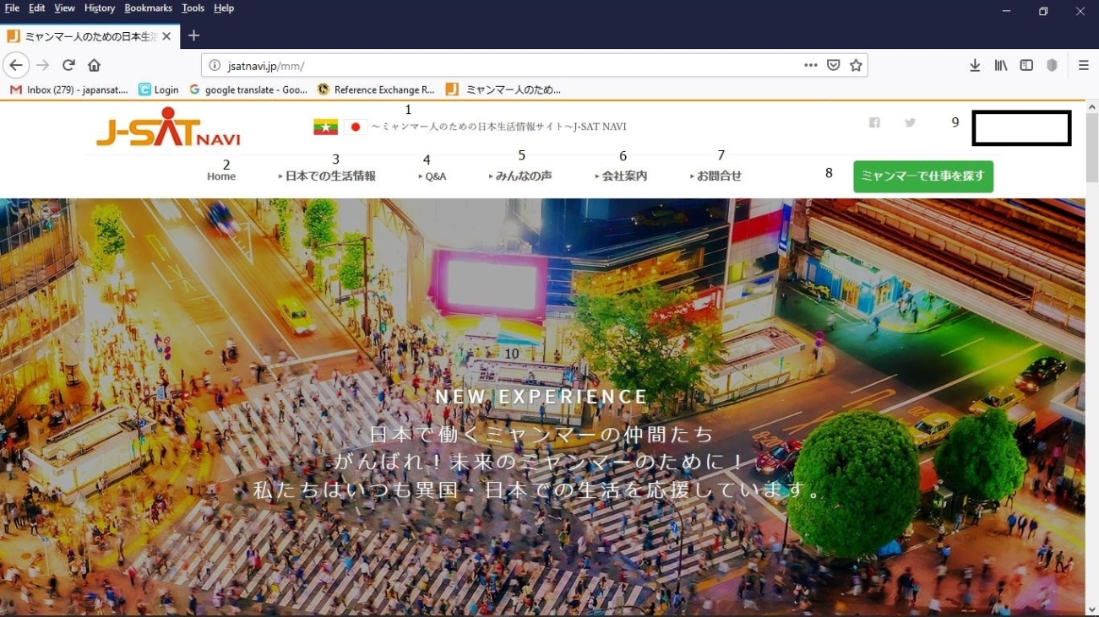

No-1ေနရာတြင္ ျမန္မာတို႔အတြက္ဂ်ပန္ေနထိုင္မႈအခ်က္အလက္စုစည္းမႈ

No-2 ေနရာတြင္ ပင္မစာမ်က္ႏွာ

No-3 ေနရာတြင္ ဂ်ပန္လူေနမႈအတြက္အခ်က္အလက္

No-4 ေနရာတြင္ Q&A

No-5 ေနရာတြင္ အားလံုးရဲ႕အသံ

No-6 ေနရာတြင္ ကုမၸဏီလမ္းညႊန္

No-7 ေနရာတြင္ စံုစမ္းရန္

No-8 ေနရာတြင္ ျမန္မာျပည္မွာအလုပ္႐ွာရန္

No-9 ေနရာတြင္ ဂ်ပန္အလံပုံ- ဂ်ပန္ဘာသာ

ျမန္မာအလံပုံ-ျမန္မာဘာသာ

No-10 ေနရာတြင္ NEW EXPERIENCE

ဂ်ပန္မွာအလုပ္လုပ္ၾကမယ့္ျမန္မာလူမ်ိဳးတို႔ႀကိဳးစားႏိုင္ၾကေစဖို႕!

အနာဂါတ္ျမန္မာႏုိင္ငံကိုပံုေဖာ္ထုဆစ္ႏိုင္ေစဖို႔ !

ကၽြႏု္ပ္တို႔J-SATမွဂ်ပန္ေနထိုင္မႈအခ်က္အလက္မ်ားကိုကူညီပံ့ပိုးေပးပါမည္။

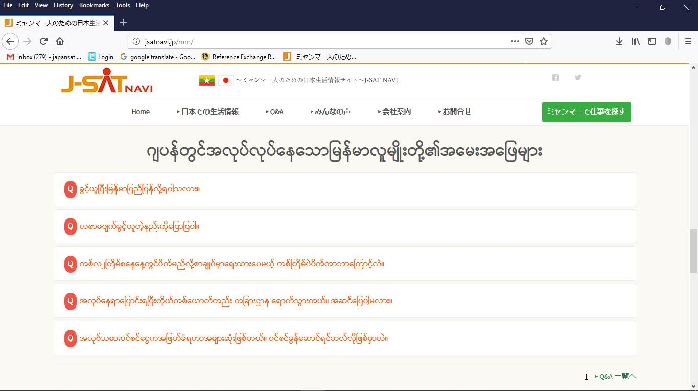

No-1ေနရာတြင္ Q&A သို႕

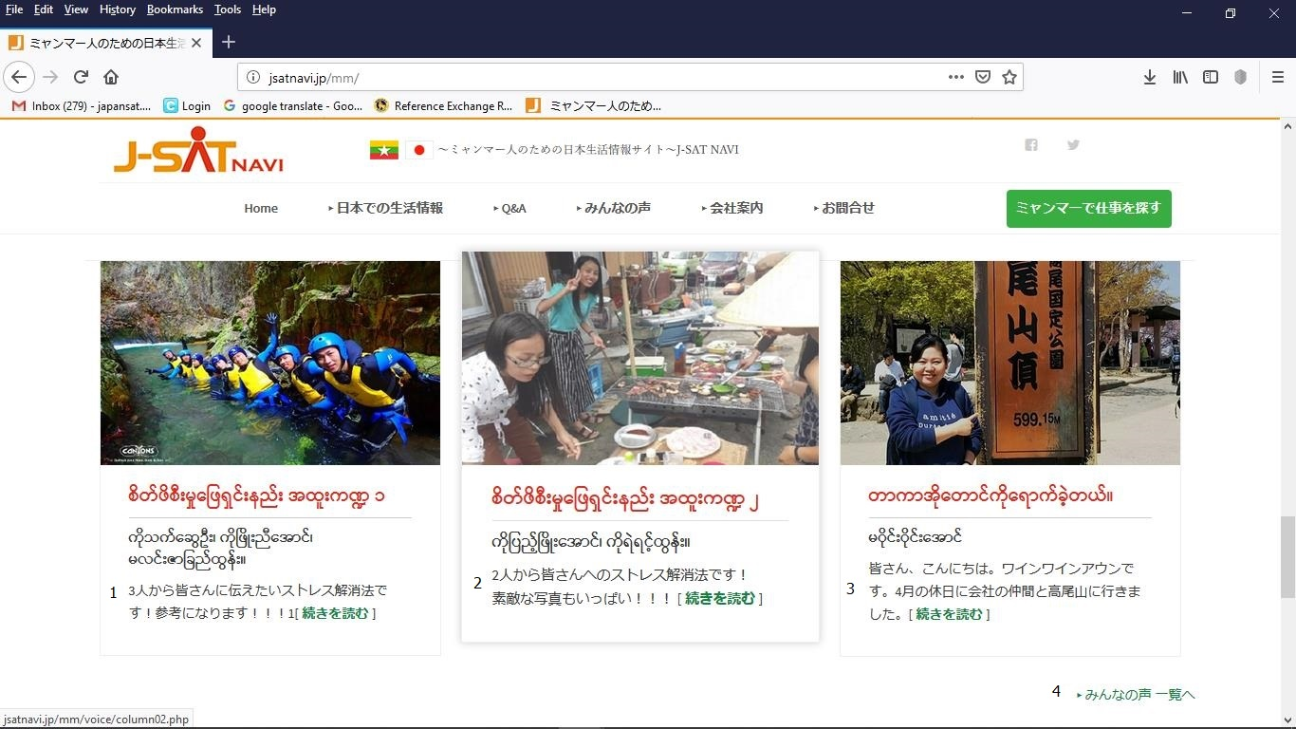

No-1ေနရာတြင္ ဒီသံုးေယာက္ကအားလံုးကိုေျပာျပခ်င္တဲ့ စိတ္ဖိစီးမႈေျဖေဖ်ာက္နည္းေတြကိုေတြ႕ရမွာပါ။ အသံုးဝင္မွာပါ။(ဆက္လက္ဖတ္႐ႈရန္)

No-2ေနရာတြင္ သူတို႔ႏွစ္ေယာက္ေျပာျပမယ့္စိတ္ဖိစီးမႈေျဖ႐ွင္းနည္းကေရာဘာေတြျဖစ္မလဲ။

ဓါတ္ပံုေတြလည္းေဝေဝဆာဆာနဲ႕ပါ။(ဆက္လက္ဖတ္႐ႈရန္)

No-3ေနရာတြင္ အားလံုးမဂၤလာပါ။ ကၽြန္မနာမည္ဝိုင္းဝိုင္းေအာင္ပါ။

ဧၿပီလပိတ္ရက္မွာကုမၸဏီကလုပ္ေဖာ္ကိုင္ဖက္နဲ႔အတူ တာကာအိုေတာင္ကိုသြားခဲ့ပါတယ္။

(ဆက္လက္ဖတ္႐ႈရန္)

No-4ေနရာတြင္ အားလံုးရဲ႕အသံသို႔

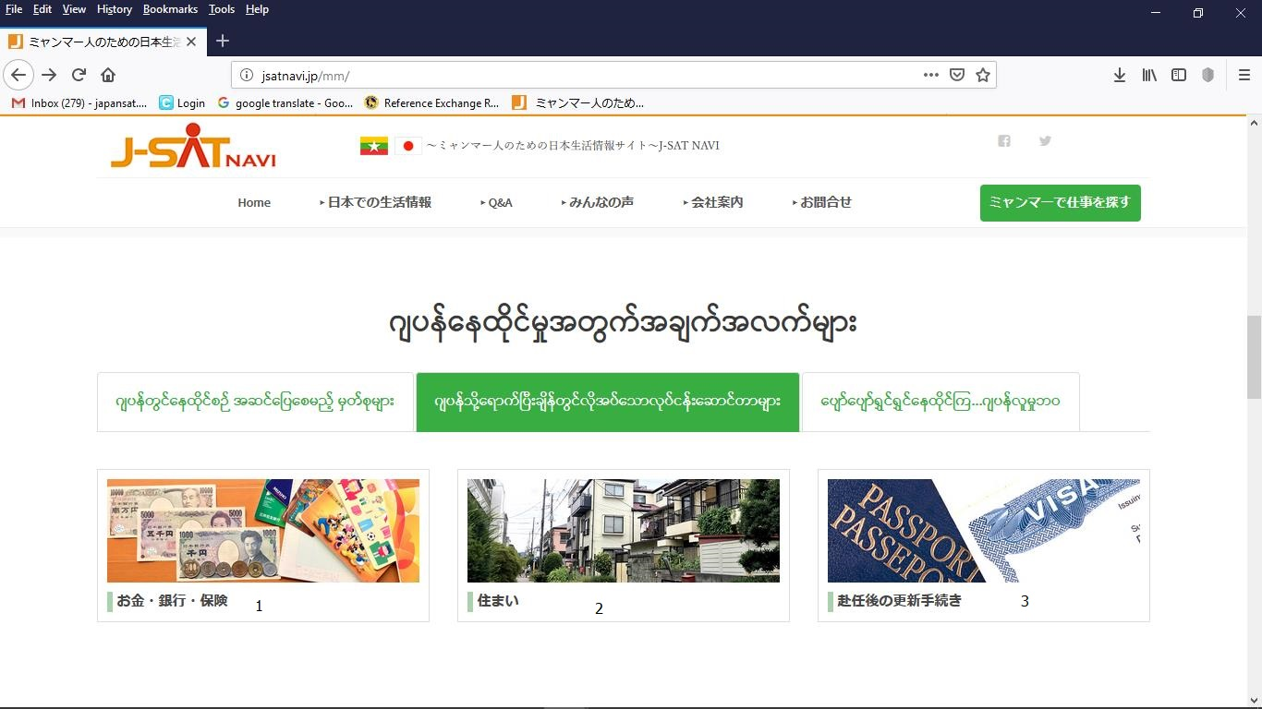

No-1ေနရာတြင္ ေငြေၾကး၊ ဘဏ္၊ အာမခံမ်ား

No-2ေနရာတြင္ ေနအိမ္

No-3ေနရာတြင္ ဂ်ပန္သို႔ေရာက္ၿပီးေနာက္ပိုင္းသက္တမ္းတိုးကိစၥမ်ား

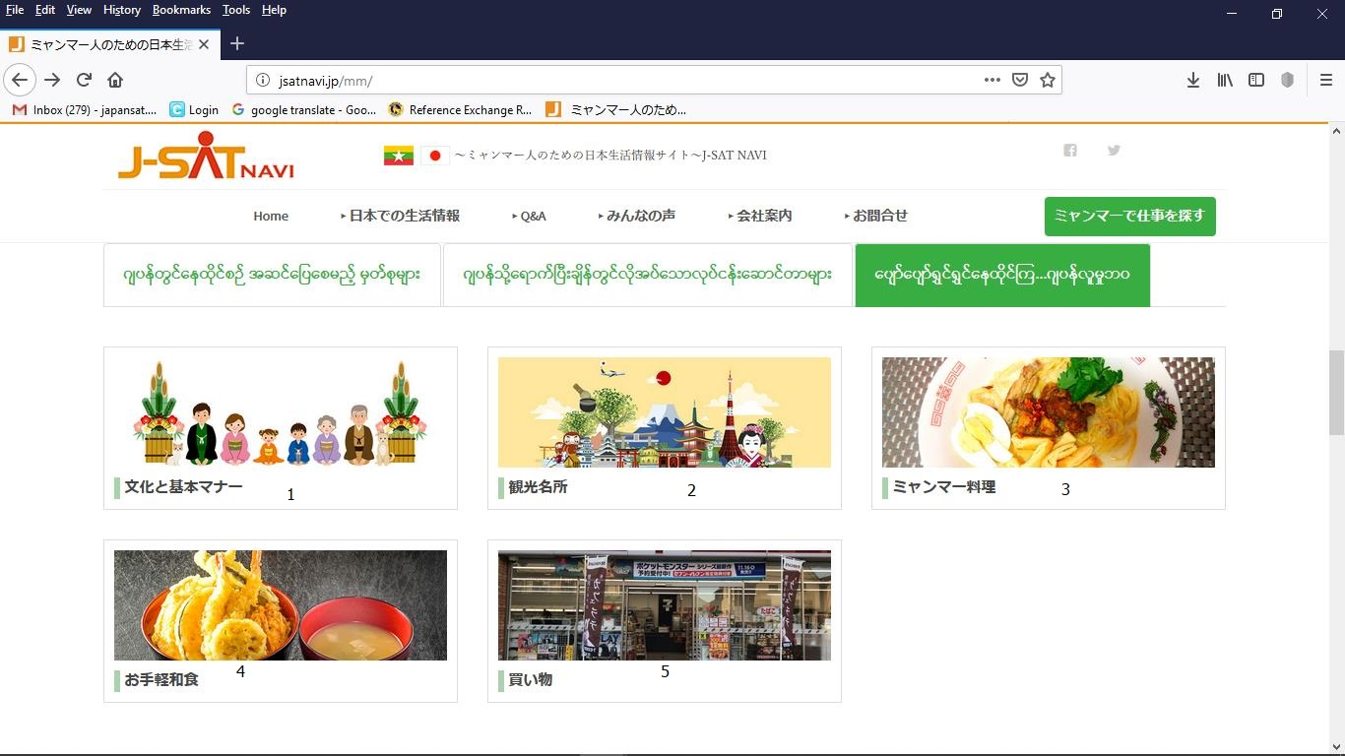

No-1ေနရာတြင္ ဂ်ပန္ယဥ္ေက်းမႈႏွင့္လူမႈက်င့္ဝတ္မ်ား

No-2 ေနရာတြင္ လည္ပတ္စရာေနရာေဒသမ်ား

No-3 ေနရာတြင္ ဂ်ပန္မွာခ်က္ႏိုင္မယ့္ျမန္မာအစားအစာ

No-4 ေနရာတြင္ လြယ္ကူေသာဂ်ပန္ဟင္းလ်ာမ်ား

No-5 ေနရာတြင္ ေဈးဝယ္ျခင္း

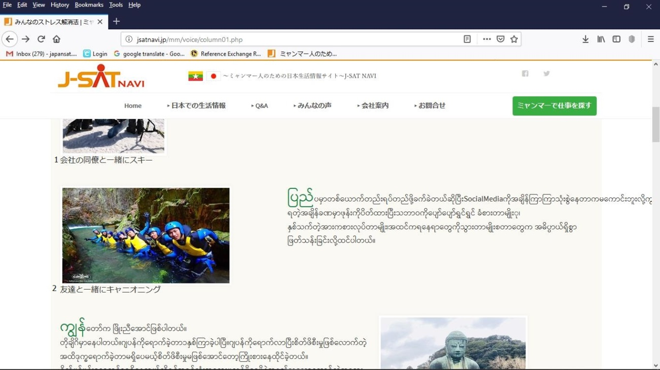

No-1ေနရာတြင္ ကုမၸဏီမွလုပ္ေဖာ္ကိုင္ဘက္မ်ားနဲ႕အတူႏွင္းေလွ်ာစီးၾက

No-2ေနရာတြင္ သူငယ္ခ်င္းေတြနဲ႔ အတူႏြဲတဲ့ သဘာဝစြန္႕စားခန္းအစီအစဥ္

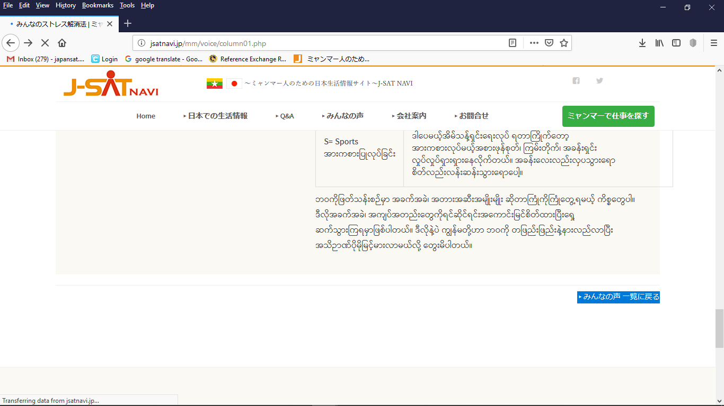

Highlight ျပထားေသာေနရာတြင္ မူလေနရာျပန္သြားရန္ ကုိ ထည့္သြင္းေပးပါ၇န္။